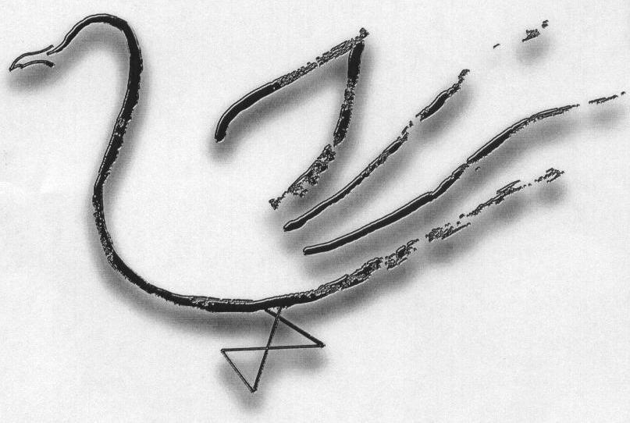
AGRUPAMENTO DE ESCOLAS TERRAS DE LARUS
EB1/JI Quinta de Santo António

Ficha de Avaliação de OutubroAno Lectivo 2008/2009

Nome: ____________________________________________________ Data: ____ / ____/ ______
Avaliação: ________________________________________ A Professora: ___________________
Estudo do Meio – 4º Ano

História

- Explica por palavras tuas o que é a História.
__________________________________________________________________________________________________________________________________________________________________________________________________________________________________________

- Completa a frase e os quadros com o século a que pertence cada ano.

Uma década são ___________ anos.
Um século são ___________ anos.

Ano | Século
1243
1472
1500
1601
Ano | Século
1364
1289
2000
2008

- Liga correctamente.

 |  | ▪ 15 de Agosto – Dia da Assunção de Nossa Senhora
Feriados religiosos  |  | ▪ 5 de Outubro – Implantação da República
Feriados históricos  |  | ▪ 25 de Abril – Dia da Liberdade
 |  | ▪ 8 de Dezembro – Dia da Imaculada Conceição

- Assinala com , os povos que habitaram a Península Ibérica.

 | Iberos |  | Visigodos |  | Lusitanos |  | Chineses
 | Romanos |  | Americanos |  | Suevos |  | Celtiberos

- Qual foi o primeiro povo a habitar a Península Ibérica?
______________________________________________________________________________

- Como eram eles? (como viviam, o que vestiam e o que comiam)
__________________________________________________________________________________________________________________________________________________________________________________________________________________________________________

- Como se chamavam os habitantes da Lusitânia? Qual o nome do seu principal líder?
____________________________________________________________________________________________________________________________________________________________

- Escreve o nome do povo que permaneceu durante mais tempo na Península Ibérica.

______________________________________________________________________________

8.1. Durante quanto tempo permaneceram os Romanos na Península Ibérica?
______________________________________________________________________________

- Indica os objectivos que o povo Romano tinha quando invadiu a Península Ibérica.
____________________________________________________________________________________________________________________________________________________________
______________________________________________________________________________

- Da lista que se segue, assinala os vestígios deixados pelos Romanos?

 | Pontes |  | Alfabeto |  | Aquedutos |  | Castros
 | Nora |  | Estradas |  | Templos |  | Numeração

- Quais foram os povos bárbaros que vieram para a Península Ibérica?
______________________________________________________________________________

- Porque eram chamados “Bárbaros”?
____________________________________________________________________________________________________________________________________________________________

- Qual era a actividade principal dos Fenícios, Gregos e Cartagineses?
 | Agricultura |  | Comércio |  | Pastorícia |  | Construção

- Quais foram os vestígios deixados na Península Ibérica pelos Árabes? (indica três) ______________________________________________________________________________
______________________________________________________________________________

- Identifica o instrumento de trabalho que está representado na imagem. ____________________________________________________________
____________________________________________________________

15.1. Para que era utilizado este instrumento? ________________
____________________________________________________________

- Qual foi a região peninsular que resistiu à invasão Muçulmana?

 | Lisboa |  | Castela |  | Astúrias |  | Corunha

- Com que batalha começou a expulsão dos Árabes da Península Ibérica?

______________________________________________________________________________
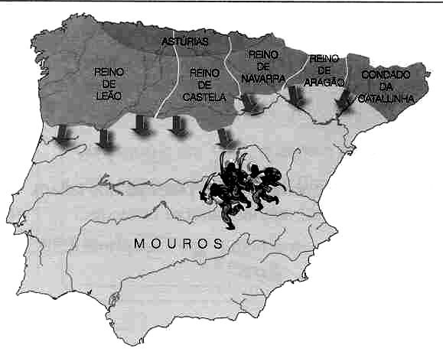
Figura 1

- Onde se situam as Astúrias?
________________________________________________________________________________________________________

- Para onde foram empurrados os Mouros?

 | norte |  | oeste
 | este |  | sul

- Escreve o nome dos reinos que se formaram após a explusão dos Árabes e completa o crucigrama.
C
R

____________________________
____________________________
____________________________
____________________________

20.1. De qual destes reinos fazia parte o Condado Portucalense?

______________________________________________________________________________

- Completa o texto.

D. Henrique ajudou o rei de _______________ na guerra contra os _____________. O Rei de Leão ofereceu a D. Henrique o título de ____________, o condado ________________ e D. _______________ em casamento.
No entanto, D. Henrique ficou obrigado a ________________ ao rei de Leão, dependendo das suas ___________.

- Perante esta situação, assinala a afirmação que achas que melhor pode retratar o sentimento do conde D. Henrique.
D. Henrique vivia feliz por depender do rei de Leão.
D. Henrique ambicionava tornar-se independente do rei de Leão.

- Como se chamava o filho de D. Henrique e D. Teresa?

______________________________________________________________________________

- Em que ano faleceu D. Henrique?

 | 1112 |  | 1141 |  | 1194 |  | 1114

- Quem ficou a governar o Condado Portucalense, depois da morte de D. Henrique?

______________________________________________________________________________
Bom trabalho!

